# Título de la comunicación tipo oración, en negrita y centrado no mayor a 15 palabras

*Nombre y apellidos de la persona autora*

*Institución, correo electrónico*

*Nombre y apellidos de la persona autora*

*Institución, correo electrónico*

*Nombre y apellidos de la persona autora*

*Institución, correo electrónico*

## Resumen

En este apartado se explica de manera sintetizada, en un mínimo 100 palabras y máximo 150, el contenido del escrito. Por ello, no se deben copiar textualmente partes del documento. Trate de dejar de forma explícita el objetivo del trabajo, elementos teóricos-metodológicos (en caso de haberlos) y reflexiones finales sobre el trabajo.

**Palabras clave:** Palabra 1, Palabra 2, Palabra 3, Palabra 4, Palabra 5.

## Introducción

En este apartado se describen las generalidades del trabajo, el surgimiento de la propuesta a partir de los antecedentes, la justificación de esta y su importancia. No deben existir subtítulos dentro de este apartado.Aquí, además, se justifica y plantea el problema que trata la investigación, declarando los objetivos que se pretenden alcanzar.

## Elementos teóricos o conceptuales

En este apartado se detalla la fundamentación teórica, marco conceptual o definiciones que se utilizan para la constitución del trabajo abordado. Se indican los referentes teóricos utilizados. Esta fundamentación teórica varía dependiendo de la naturaleza del trabajo realizado.

### Subtítulo con mayúsculas y minúsculas

Se puede agregar la cantidad de subapartados que sean necesarios en relación con los elementos teóricos considerados.

## Descripción del trabajo realizado

En este apartado se describe cómo se realizó el trabajo, incluyendo elementos como: de dónde surgió la idea, en qué consistió, cómo se construyó, quiénes participaron en su aplicación, cuáles retos o dificultades se presentaron, entre otros. No es necesario incluir todos estos elementos, su consideración depende de la naturaleza del trabajo a presentar.

Aquí se puede incluir la cantidad de figuras que se considere necesaria. Las figuras incluyen tanto gráficos que presentan datos numéricos en forma visual, como diagramas o fotografías. Por favor, asegúrese de que las figuras utilizadas no se vean distorsionadas, pixeleadas o que sus detalles no se aprecien. El formato de las figuras se presenta a continuación:

**Figura 1:**

*Nombre de la figura correspondiente*

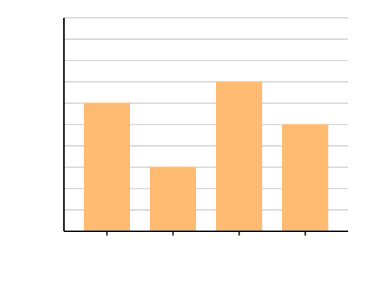

*Notas*: En este apartado se agregan las notas referentes al contenido de la figura y atribución de autoría.

También se pueden agregar tablas, las cuales deben seguir un formato similar al que se muestra a continuación. Se pueden agregar o quitar la cantidad de filas y columnas que se requiera.

**Tabla 1:**

*Nombre de la tabla correspondiente*

| **Encabezado de columna matriz** | **Encabezado matriz de datos** | **Encabezado matriz de datos** |
| --- | --- | --- |
| Columna matriz | Matriz de datos | Matriz de datos |
| Columna matriz | Matriz de datos | Matriz de datos |
| Columna matriz | Matriz de datos | Matriz de datos |
| Columna matriz | Matriz de datos | Matriz de datos |
| Columna matriz | Matriz de datos | Matriz de datos |

*Nota*: En este apartado se agregan las notas referentes al contenido de la tabla y atribución de autoría.

## Reflexiones finales

En este apartado se indican los aportes principales de lo presentado en la sección anterior y su correspondiente importancia. Incluya sugerencias de mejora para el trabajo realizado, así como interrogantes asociadas a la temática. También se recomienda indicar futuras líneas de trabajo en relación con el tema, señalando posibles propuestas metodológicas y de análisis de resultados.

## Referencias

En este apartado se enlistan en orden alfabético las referencias únicamente de las fuentes citadas en el texto. Se debe utilizar el estilo APA séptima edición.

**\*\*La extensión máxima para este documento es de 2 páginas sin contar las referencias\*\***